**网站修改**

网站完成度基本达到了85%，但是还是有几个要求的功能没有做出来，其中最大的问题是首页。首页是空白的，下面我们会谈到首页具体的设计方法。其次就是排行榜功能没有实现，以及最开始说好的，信息发布功能作为一个浮动板块在首页浮动也没有实现。这是三个最主要的问题，其他的就是一些小问题，下面会具体谈到。

**首页设计**

我们要求首页设计的时候，标题栏下方从上到下主要包括三大部分，以下是我们三个部分的详细内容：

第一部分包括图片的滚动栏，这个形式的实现可以参照瓜子二手车的首页界面，如图1，这是我们的第一部分，我们已将图片找好，需要能实现我们图2.图3，图4三张图片的滚动。

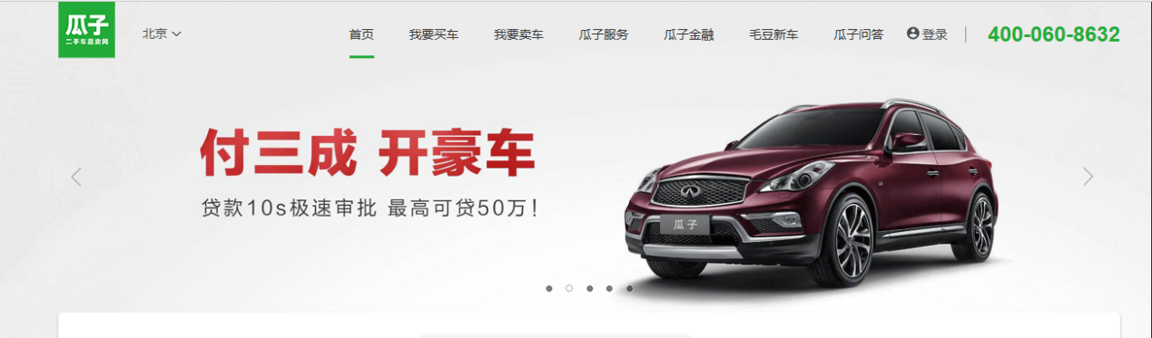

图1

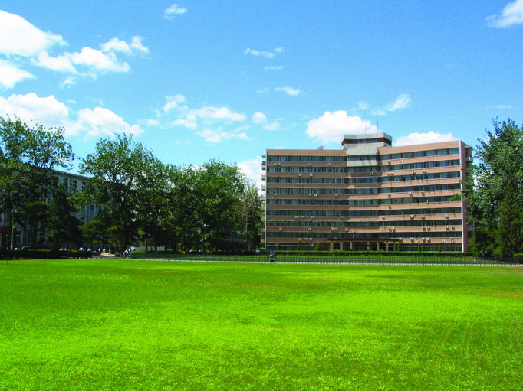

图2



图3

[](https://image.baidu.com/search/detail?ct=503316480%26z=%26tn=baiduimagedetail%26ipn=d%26word=%E9%AB%98%E6%B8%85%E5%A4%A7%E5%AD%A6%E7%94%9F%E6%A0%A1%E5%9B%AD%E7%94%9F%E6%B4%BB%26step_word=%26ie=utf-8%26in=%26cl=2%26lm=-1%26st=-1%26cs=240880428,3067078150%26os=1483005830,3425159427%26simid=0,0%26pn=30%26rn=1%26di=20306714141%26ln=1979%26fr=%26fmq=1512488460668_R%26ic=0%26s=undefined%26se=%26sme=%26tab=0%26width=%26height=%26face=undefined%26is=0,0%26istype=2%26ist=%26jit=%26bdtype=13%26spn=0%26pi=0%26gsm=0%26objurl=http://imgsrc.baidu.com/imgad/pic/item/5ab5c9ea15ce36d36a7426ae30f33a87e950b138.jpg%26rpstart=0%26rpnum=0%26adpicid=0)

图4

第二部分包括部分二手商品和悬赏任务的首页展示。要求做两个栏目，二手商品和悬赏任务。将二手商品和悬赏任务的部分项目放到首页，最好能滚动。如下图11。

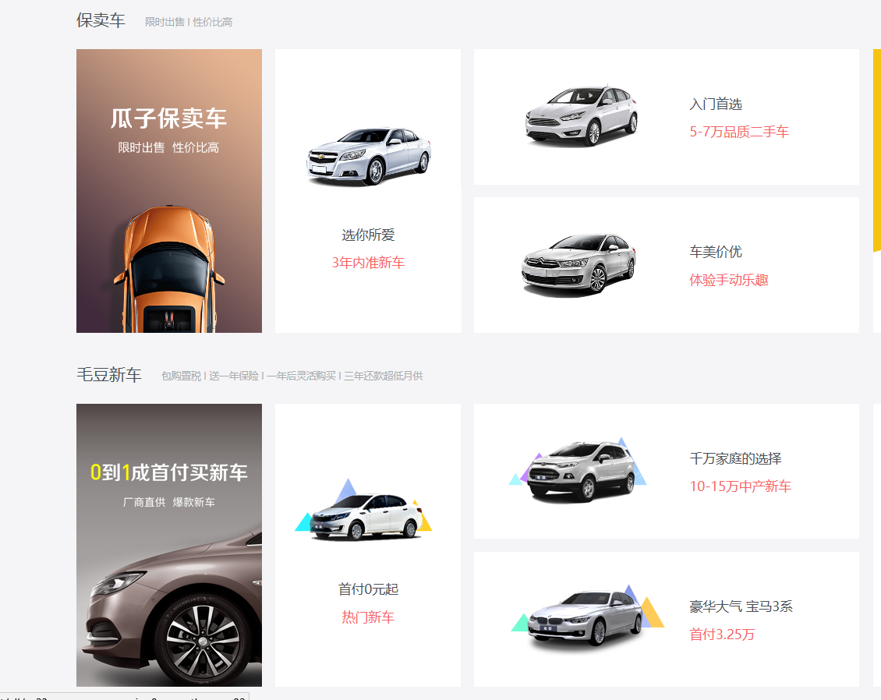

图11

第三部分是侧边栏和底边栏的设计，设计风格你们自己把握，不管如何，一个网站需要有一个底边栏的介绍，和侧边栏留联系方式，参照下图。

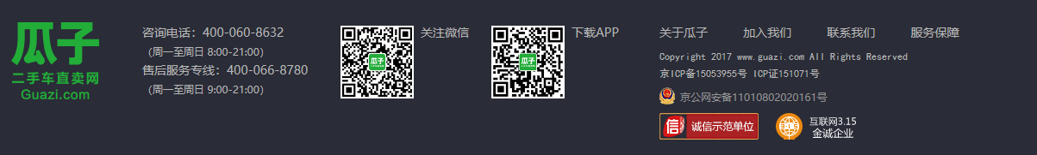

图12

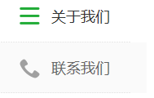

图13

**排行榜功能**

“平台将根据用户好评率、成交数量等标准设立二手交易发布者排行榜，根据悬赏者好评率、任务完成数等指标设立赏金猎人排行榜，对于排行榜前十名的发布者与赏金猎人平台将免收5%的佣金，排行榜实时更新”

这是我们最开始文档中写出的排行榜要求，这个功能没有实现。我们现在降低要求，只说设计上的——

排行榜放到首页比较醒目的偏下的位置，需要显示排名、用户名、购买商品数量、发布商品数量、发布悬赏数量、购买悬赏数量六个字段。排名根据后面四个字段数量的总和从高到低排列，每天自动更新一次，如下图14。

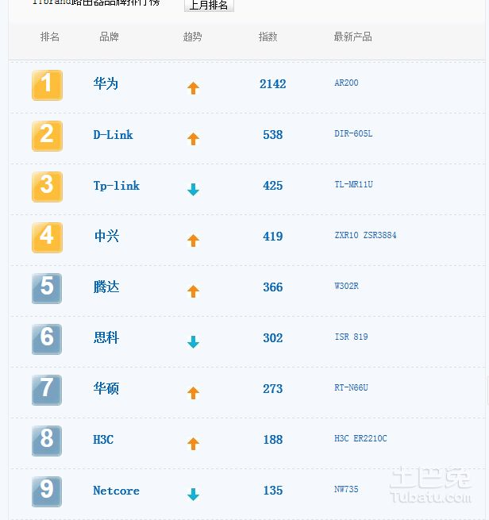

图14

**信息栏功能**

这个功能也不符合要求，我们在最开始的文档中写的很清楚——“信息发布功能为平台补充功能，该功能主要由一个插件板块实现，其简要版将放在平台显目位置。曾在平台上发布二手交易信息和领取悬赏任务的用户可以免费发布信息，且具有置顶等权限。注册用户也可免费发布信息，但是不具有置顶等权限。该信息平台主要为人大在校师生服务，发布校园信息，如寻找丢失物品、科研组队等。此板块作为免费二手转让和零悬赏金任务的补充发布模块。”

后来我们也强调过，信息发布要做成一个信息栏放到首页，发布信息可以在后台，但是已经发布的信息必须在首页有一个窗口展示。

**其他功能改进**

1. 虽然我们最开始要求网站以简约风格为主，但是这也太简约了。前面我们协调过美化一下界面，你们拒绝更改界面，那至少加一个网站的背景图，简单美化一下。类似于图15。



图15

”